CHIRURGIE VISCERALE ET DIGESTIVE

Epreuve de vérification des connaissances pratiques
Tous les sujets sont à traiter
Sujet : N°1

Une femme âgée de 67 ans se présente au service d'accueil des urgences pour des douleurs abdominales intenses apparues 4 heures plus tôt au décours d'un repas de fête. Cette patiente, mère de 4 enfants, pèse 87 kg pour une taille de 1,70 m,décrit des douleurs importantes de l’épigastre puis de l'hypocondre droit, irradiant vers l’épaule droite et inhibant la respiration. La patiente signale des crises douloureuses identiques mais "moins violentes" depuis plusieurs années, régressant soit spontanément, soit après injection d'antispasmodiques. Parmi ses antécédents, elle évoque une appendicite opérée à l'âge de 8 ans, un kyste de l'ovaire hémoragique traité par coelioscopie. Lors d'une échographie abdominale, 5 ans plus tôt, elle a été informée de la présence de "calculs dans la vésicule biliaire". Elle présente aussi : un diabète de type 2 traité et une hypercholestérolémie traitée. A l'examen clinique, on perçoit une hépatomégalie à bord inférieur mousse et la palpation de l’hypocondre droit déclenche une douleur importante sans défense. La tension artérielle est à 130/75 mmHg et sa température corporelle à 37,3°C.
Le bilan biologique est le suivant :
Leucocytes : 8,3 10⁹/L dont 65 % de polynucléaires ; Hb : 125 g/L plaquettes : 301 10⁹/L ; bilirubine totale : 12 micromol/L ; bilirubine conjuguée : 7 micromol/L ; γGT : 175 UI/L (N ≤ 35) - élévation connue depuis 10 ans ; ASAT : 21 Ul/L (N ≤ 30) ; ALAT : 26 Ul/l (N ≤ 25)

Question N°1
Aurait-il fallu lui proposer un traitement pour sa lithiase vésiculaire il y a 5 ans ? Si oui, lequel ?

Question N°2
Quel diagnostic actuel retenez-vous ?

Question N°3
Interprétez cet examen ?

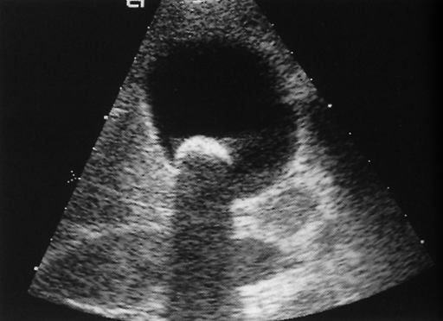

Question N°4
Très rapidement après l'administration d'un traitement antalgique au service d'accueil des urgences, la patiente ne ressent plus de douleur et peut regagner son domicile. Quelle prise en charge lui proposez-vous?

Question N°5
Après réflexion, la patiente refuse ce traitement. Que lui proposez-vous ?

Vous perdez de vue cette patiente. Elle consulte de nouveau, 9 mois plus tard le service d'accueil des urgences pour une colique hépatique, associée à une fièvre à 38,5°C. A l'examen clinique elle allègue une inappétence avec des nausées, des urines très foncées, une douleur depuis pratiquement 18 heures. Il existe une défense de l'hypocondre droit.
Le bilan biologique réalisé en urgence est le suivant :
Leucocytes : 17,1 10⁹/L dont 75% de polynucléaires ; Hb : 120 g/L plaquettes : 420 10⁹/L ; bilirubine totale : 38 micromol/L ; γ GT : 150 UI/L (N ≤ 35) ; Phosphatases alcalines 100 UI/L (N<220); ASAT : 25 Ul/L (N ≤ 30) ; ALAT : 22 Ul/l (N ≤ 25), lipase : 18 UI/L (N<60).

Question N°6
Dans quelle(s) situation(s) clinique(s) peut-on observer un épaississement de la paroi vésiculaire ?

Question N°7
Quelques heures plus tard alors que la patiente a été hospitalisée, vous observez un ictère clinique avec des poussées fébriles plus importantes (40°C) précédées de frissons intenses. Vous suspectez une lithiase de la voie biliaire principale.
Quel(s) est (sont) le (les) examen(s) le (les) plus sensible(s) pour établir le diagnostic de lithiase de la voie biliaire principale ?

Question N°8

Interprétez cet examen ?

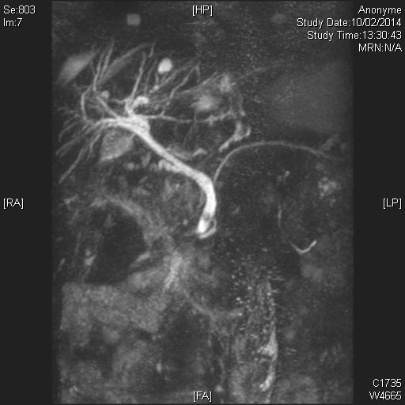

Question N°9
La patiente a finalement accepté d'être traitée par endoscopie. Détaillez les principes et les étapes de la procédure.

Question N°10
Citez les principales complications que l’on peut observer après cette procédure endoscopique.

Question N°11
Enoncez les différentes étapes d'une cholécystectomie par coelioscopie

Question N°12
Lors de la dissection vous suspectez avoir fait une plaie l'arbre biliaire.
Quelle est la conduite à tenir recommandée?

Sujet : N°2

Une femme de 55 ans connue pour une constipation chronique consulte pour des douleurs abdominales avec arrêt des matières et des gaz depuis 4 jours sans vomissement.
Elle est apyrétique mais avec des sueurs et des frissons. Il existe une majoration des douleurs ce jour. La prescription de lavement par son médecin traitant n’a pas été productive.
A l'examen vous trouvez :
- Une hémodynamique stable.
- Un ballonnement abdominal important, pas de défense ni de contracture mais une sensibilité́ diffuse
Vous disposez de quelques résultats biologiques :
- GB : 6,8x10⁹ /L Hb : 16 g/dL, Plaquettes : 249 X10⁹ /L
- Ionogramme: Na⁺ 147 mmol/L K⁺ 3.6 mmol / l Créatinine : 70micromol/L CRP 15.7 mg/L Bilan hépatique normal TP: 98%

Question N°1
Que recherchez-vous à l’interrogatoire ?

Question N°2
Comment complétez-vous votre examen clinique ?

Question N°3
Un examen a été réalisé. Interprétez-le. Quel est votre diagnostic ?

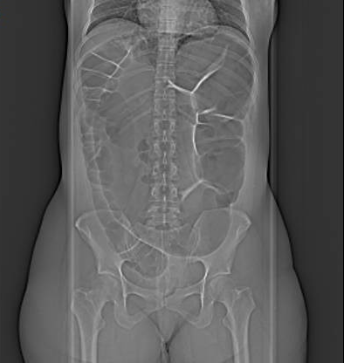

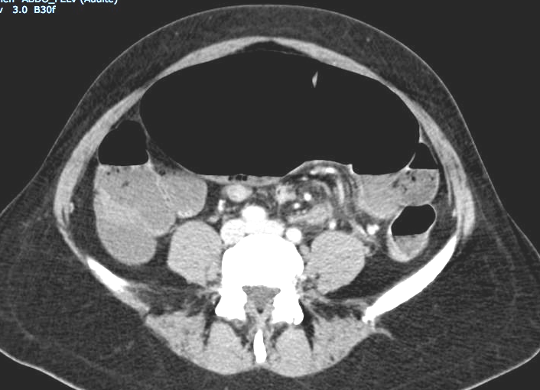

Question N° 4
Quelle est votre prise en charge en urgence ? Justifiez.

Question N° 5
Proposez-vous un traitement complémentaire ? Justifiez.

